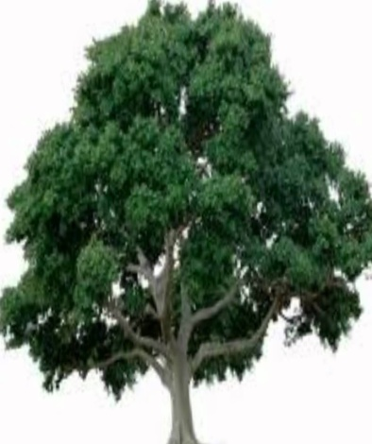  تخاصم الاخوين احمد و عمر على غرس شجرة فاحتكما اليك للعدل بينهما حيث يرغب كل منهما بغرس الشجرة على نفس البعد من منزليهما اذ تقدر المسافة بين المنزلين (في الحقيقة ) حوالي 24,85 m ، نفرض ان المنزلين هما النقطتين A و B وليكن البعد (في الرسم) بينهما هو 5,5 Cm  - اقترح على الاخوين ثلاث اماكن مختلفة لغرس الشجرة ؟  - هل يمكنك ايجاد اماكن اكثر ؟علل؟  - اكتب العدد 24,85الذي يعبر عن المسافة الحقيقية بين المنزلين على شكل مفكوك نموذجي ؟  - يقول عمر ان المسافة الصحيحة بين المنزلين هي 24,9 m وهي اقل من المسافة السابقة هل كلامه صحيح ؟ اشرح ذلك؟ | تخاصم الاخوين احمد و عمر على غرس شجرة فاحتكما اليك للعدل بينهما حيث يرغب كل منهما بغرس الشجرة على نفس البعد من منزليهما اذ تقدر المسافة بين المنزلين (في الحقيقة ) حوالي 24,85 m ، نفرض ان المنزلين هما النقطتين A و B وليكن البعد (في الرسم) بينهما هو 5,5 Cm  - اقترح على الاخوين ثلاث اماكن مختلفة لغرس الشجرة ؟  - هل يمكنك ايجاد اماكن اكثر ؟علل؟  - اكتب العدد 24,85الذي يعبر عن المسافة الحقيقية بين المنزلين على شكل مفكوك نموذجي ؟  - يقول عمر ان المسافة الصحيحة بين المنزلين هي 24,9 m وهي اقل من المسافة السابقة هل كلامه صحيح ؟ اشرح ذلك؟
تخاصم الاخوين احمد و عمر على غرس شجرة فاحتكما اليك للعدل بينهما حيث يرغب كل منهما بغرس الشجرة على نفس البعد من منزليهما اذ تقدر المسافة بين المنزلين (في الحقيقة ) حوالي 24,85 m ، نفرض ان المنزلين هما النقطتين A و B وليكن البعد (في الرسم) بينهما هو 5,5 Cm  - اقترح على الاخوين ثلاث اماكن مختلفة لغرس الشجرة ؟  - هل يمكنك ايجاد اماكن اكثر ؟علل؟  - اكتب العدد 24,85الذي يعبر عن المسافة الحقيقية بين المنزلين على شكل مفكوك نموذجي ؟  - يقول عمر ان المسافة الصحيحة بين المنزلين هي 24,9 m وهي اقل من المسافة السابقة هل كلامه صحيح ؟ اشرح ذلك؟ | تخاصم الاخوين احمد و عمر على غرس شجرة فاحتكما اليك للعدل بينهما حيث يرغب كل منهما بغرس الشجرة على نفس البعد من منزليهما اذ تقدر المسافة بين المنزلين (في الحقيقة ) حوالي 24,85 m ، نفرض ان المنزلين هما النقطتين A و B وليكن البعد (في الرسم) بينهما هو 5,5 Cm  - اقترح على الاخوين ثلاث اماكن مختلفة لغرس الشجرة ؟  - هل يمكنك ايجاد اماكن اكثر ؟علل؟  - اكتب العدد 24,85الذي يعبر عن المسافة الحقيقية بين المنزلين على شكل مفكوك نموذجي ؟  - يقول عمر ان المسافة الصحيحة بين المنزلين هي 24,9 m وهي اقل من المسافة السابقة هل كلامه صحيح ؟ اشرح ذلك؟
Belhocine : https://prof27math.weebly.com

